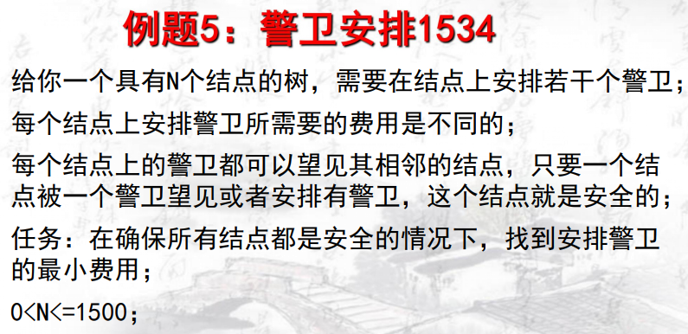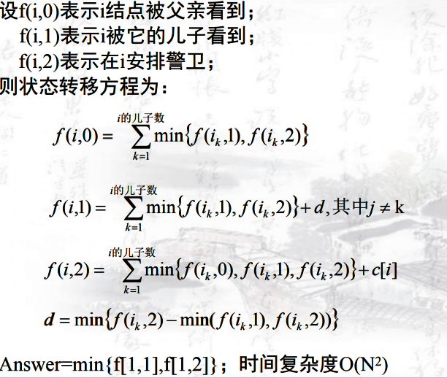

#include<bits/stdc++.h>

#define ll long long

#define inf 1e18

#define mn 100005

using namespace std;

ll v[1505],cnt=0,n,m,f[1505][3]={0},h[1505]={0};//2自己，0父，1儿；

struct w{ll next,to;}a[3005];

void add(ll x,ll y)

{

cnt++;

a[cnt].to=y;

a[cnt].next=h[x];

h[x]=cnt;

}

void dp(ll x,ll fa)

{ll i,d;

d=inf;

for(i=h[x];i;i=a[i].next)

{

ll y=a[i].to;

if(y==fa)continue;

dp(y,x);

f[x][0]+=min(f[y][2],f[y][1]);

f[x][1]+=min(f[y][2],f[y][1]);

d=min(d,f[y][2]-min(f[y][2],f[y][1]));

f[x][2]+=min(f[y][2],min(f[y][1],f[y][0]));

}

f[x][1]+=d;

f[x][2]+=v[x];

}

int main()

{

ll x,y,i,j,num;

char ch;

cin>>n;

for(i=1;i<=n;i++)

{

cin>>x>>y>>num;

v[x]=y;

for(j=1;j<=num;j++)

{

cin>>y;

add(x,y);

add(y,x);

}

}

dp(1,0);

cout<<min(f[1][1],f[1][2]);

return 0;

}